# ລະບົບການຂາຍສິນຄ້າແບບການຍິງບາດໂຄດ

# ວິທີ່ໃຊ້ງານ

    1. ໃຊ້ທ່ານໄປບັນທືກປະເພດສິນຄ້າທີ່ ທ່ານຕ້ອງການສະກອ່ນ ດວ້ຍ ຈະ ກົດນົດໄວ້ ຄື:

        - 11 ຄື ປະເພດອາຫານ

        - 12 ຄື ປະເພດເຄືອງດື້ມ

        - 13 ຄື ປະເພດເຄືອງໃຊ້

            ຖ້າວ່າທ່ານຕ້ອງການປ່ຽນ ຫຼຶ ເພິ່ມເຕິມ ໄປທີ່ເພືອແກ້ໄຂໂຄດ ຟາຍ goods.php ແລ້ວຄົ້ນຫວາຄຳວ່າ "ແກ້ໄກ້ເພິ່ມເຕິມ ຟອນບັນທືກຂໍ້ມູນຖ້າມີການເພິ່ມ ປະເພດສິນຄ້າ" ແລ້ວ ຈະເຈີໂຄດທີ່ຢູ່ທາງລຸ້ມ ຕາມນີ້: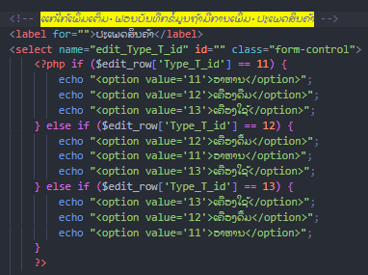

# ລະບົບທັງໝົດ

+ລະບົບການລົບ

    - ລະບົບການລົບທີ່ຢູ່ການຂາຍ ເມືອກໍລະນີ້ທີ່ທ່ານຂາຍດວ້ຍທີ່ບໍ່ໄດ້ຕັ້ງໃຈ ສາມາດລົບລາຍການການຂາຍອອກແລ້ວລະບົບຈະທຳການ ບວກສິນຄ້າທີ່ທ່ານບໍໄດ້ຕັ້ງໃຈຂາຍຄືນໃຫມ່ (ສຳເລັດ)

    - ເມືອລົບ ລາຍການສິນຄ້າ ແລ້ວໃຫ້ໄປລົບ ປະຫວັດການຂາຍ ປະຫວັດການນຳເຂົ້າທີ່ກ່ຽວກັບສິນຄ້າຕົວທີ່ທຳການລົບ (ສຳເລັດ)

    - ລະບົບການລົບທີ່ຢູ່ການນຳເຂົ້າສິນຄ້າ ເມືອນຳສິນຄ້າເຂົ້າດວ້ຍບໍໄດ້ຕັ້ງໃຈ ສາມາດລົບລາຍການນັ້ນໄດ້ ແລະ ລາຍການສິນຄ້າ ກໍ ຈະທຳການລົບຈຳນວນສິນຄ້າທີ່ທ່ານບໍ່ໄດ້ຕັ້ງໃຈນຳເຂົ້າອອກ (ສຳເລັດ)

+ລະບົບການເພິ່ມ

    - ລະບົບການແກ້ໄຂລາຍການສະເພາະວັນນີ້ ຕົວຢ່າງ ເພືອເອົາໄວ້ອັບເດດລາຄາແຕ່ສະເພາະວັນທີ່ ແຕ່ປະຫວັດການບັນທືກການນຳເຂົ້າຕົວທີ່ບໍ່ແມ່ນສະເພາະມື້ນີ້ຍັງຄືເກົ່າ